présentation 1 français

bonjour ! | hejsan !
je m’appelle Stéphane | jag heter Stefan
j’ai cent quarante-cinq ans | jag är 145 år
je suis Suédois | jag är svensk
j’habite à Västerås | jag bor i Västerås
je n’ai pas de frères et sœurs | jag har inga syskon
j’ai une demi-soeur | jag har en halvsyster
je suis célibataire | jag är singel
je n’ai pas d’enfants | jag har inga barn
j’aime la France | jag gillar Frankrike
je n’aime pas le poisson | jag tycker inte om fisk
je déteste le saumon | jag avskyr lax
je suis né en dix-neuf cent soixante-six | jag är född 1966 (jag föddes)
je suis né le vingt-sept novembre | jag föddes den 27 :e november
je ne fume pas | jag röker inte
je mesure un mètre quatre-vingt-huit | jag är 1,88 meter lång
je chausse du quarante-neuf et demie | jag har 49,5 i skostorlek
j’aime la musique | jag gillar musik
mon chanteur préféré c’est Johnny Hallyday | min favoritsångare är Johnny Hallyday
j’adore le sport | jag gillar sport
mon équipe préférée c’est le PSG | mitt favoritlag är PSG
je n’ai pas d’animaux | jag har inga djur
mais j’aime beaucoup les chats | men jag tycker mycket om katter
ma ville préférée c’est Paris | min favoritstad är Paris
ma couleur favorite est le vert | min favoritfärg är grönt
je pèse quatre-vingt-dix kilos | jag väger 90 kilos
au revoir | hej då
bonne journée ! | ha en bra dag !

présentation 1 suédois

bonjour ! | hejsan !
je m’appelle Stéphane | jag heter Stefan
j’ai cent quarante-cinq ans | jag är 145 år
je suis Suédois | jag är svensk
j’habite à Västerås | jag bor i Västerås
je n’ai pas de frères et sœurs | jag har inga syskon
j’ai une demi-soeur | jag har en halvsyster
je suis célibataire | jag är singel
je n’ai pas d’enfants | jag har inga barn
j’aime la France | jag gillar Frankrike
je n’aime pas le poisson | jag tycker inte om fisk
je déteste le saumon | jag avskyr lax
je suis né en dix-neuf cent soixante-six | jag är född 1966 (jag föddes)
je suis né le vingt-sept novembre | jag föddes den 27 :e november
je ne fume pas | jag röker inte
je mesure un mètre quatre-vingt-huit | jag är 1,88 meter lång
je chausse du quarante-neuf et demie | jag har 49,5 i skostorlek
j’aime la musique | jag gillar musik
mon chanteur préféré c’est Johnny Hallyday | min favoritsångare är Johnny Hallyday
j’adore le sport | jag gillar sport
mon équipe préférée c’est le PSG | mitt favoritlag är PSG
je n’ai pas d’animaux | jag har inga djur
mais j’aime beaucoup les chats | men jag tycker mycket om katter
ma ville préférée c’est Paris | min favoritstad är Paris
ma couleur favorite est le vert | min favoritfärg är grönt
je pèse quatre-vingt-dix kilos | jag väger 90 kilos
au revoir | hej då
bonne journée ! | ha en bra dag !

Bonjour !
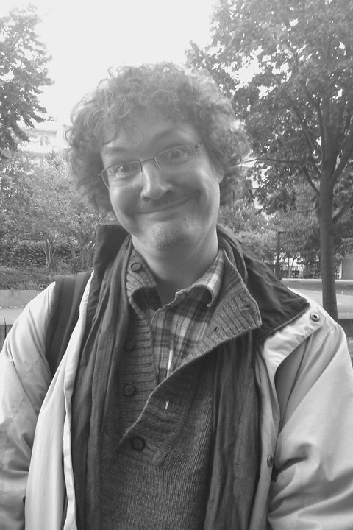
Je m’appelle Stéphane. Je suis né le vingt-sept novembre dix-neuf cent soixante-six. Donc, j’ai.......ans. Je suis Suédois. J’habite à Västerås et je n’ai pas de frères et sœurs. Si, j’ai une demi-soeur. Elle s’appelle Ulla-Maj. Elle est née en 1965. Donc, elle a.......ans. Je suis célibataire et je n’ai pas d’enfants. J’aime la France mais je n’aime pas le poisson et je déteste le saumon. Je ne fume pas. Je mesure un mètre quatre-vingt-huit et je chausse du quarante-neuf et demie. J’aime la musique. Mon chanteur préféré c’est Johnny Hallyday. J’adore le sport. Mon équipe préférée c’est le PSG. Je n’ai pas d’animaux mais j’aime beaucoup les chats. Ma ville préférée c’est Paris. Ma couleur favorite est le vert. Je pèse quatre-vingt-dix kilos. Au revoir ! Et bonne journée !

